VII Региональная научно-практическая конференция учащихся
«Природно-культурное и духовное наследие Пензенской области»

Муниципальное бюджетное образовательное учреждение дополнительного образования станция юных натуралистов
города Кузнецка

Секция: Объекты природного наследия Пензенской области

УЧЕБНО - ИССЛЕДОВАТЕЛЬСКАЯ РАБОТА

«Изучение и геоботаническое описание памятника природы Кузнецкого района «Клюквенное болото»

Гусев Денис Валерьевич
Класс: 9 , объединение «Юный натуралист»,
МБОУ ДО СЮН г. Кузнецка
Руководитель: Исаева Светлана Юрьевна,
педагог дополнительного образования
МБОУ ДО СЮН г. Кузнецка
Консультант: Куликов Геннадий Федорович,
инженер ГКУ ПО «Кузнецкое лесничество»
Кузнецк
2020
Содержание

Введение 3 стр.
Актуальность работы 3 стр.

Обзор литературы 4 стр.

Методика проведения исследования 6 стр.

Результаты исследований 9 стр.

Выводы 9 стр.

Список литературы 10 стр.

Введение
Болота занимают огромные территории суши во всем мире. По последним данным площадь болот составляет 350 млн. га. В России площадь болот занимает около 10%.
Болото – это участок земной поверхности, постоянно или большую часть года насыщенный водой и покрытый специфической болотной растительностью.
Еще с давних времен болота были покрыты таинственностью и различными мифами о потусторонней силе. В русском фольклоре болота – это места обитания нечистой силы (ведьм, кикимор, леших и водяных, а в озерках – и русалок). Но, несмотря на это, болота по-своему красивы.
В Кузнецком районе есть памятник природы - Клюквенное болото. Это уникальное болото ледникового происхождения. Здесь можно встретить редкие для Пензенской области таежные растения.
Тема работы – изучение и геоботаническое описание Клюквенного болота.
Актуальность работы: любой уникальный природный объект требует к себе внимания человека, его нужно изучать, исследовать, контролировать его состояние.
Объект изучения: фитоценоз особо охраняемой территории - Клюквенного болота.
Гипотеза: Чибирлейское Клюквенное болото – это верховое сфагново - клюквенное болото с присущим ему характером растительности.
Цель работы - составить геоботаническое описание водно - болотного угодья.
Задачи:
- Изучить информационные источники.
- Определить растения болота.
- Провести полевые исследования фитоценоза.
- По результатам полевых исследований составить геоботаническое описание болотного угодья.
Методы: наблюдение, геоботаническое описание.
Исследование проводилось с июня по сентябрь 2019 года.
Обзор литературы
Слово “болото” имеет древнее балто-славянское происхождение. Заболачивание может происходить по вине человека, например, при возведении дамб и плотин для ставков и водохранилищ. Заболачивание иногда вызывает и деятельность бобров.
Болота возникают двумя основными путями: из-за заболачивания почвы или же из-за зарастания водоёмов.
Непременным условием образования болот является постоянная избыточная влажность.
В природе и жизни человека болота играют очень большую роль. Биосферная роль болот заключается в том, что они, как и большинство экосистем Земли, продуцируют кислород. При этом болота не поглощают кислород на разложение мертвого органического вещества. Поэтому в отличие от других экосистем суммарное выделение кислорода в атмосферу у болот значительно. Аккумулируя в торфе большое количество воды, болота участвуют в регулировании климата. Накопленная болотами влага отдается в реки постепенно, при этом летом из- за ливневых осадков колебания уровня воды в реках сглаживаются.
Важна водоохранная роль болот. Болота служат источником питания рек. Большинство северных рек берут своё начало из верховых болот. Болота участвуют в круговороте воды в природе.
На болотах складываются уникальные почвенно - климатические условия, что приводит к формированию особых природных сообществ. Многие виды растений и животных встречаются только на болотах.
Болота обеспечивают сохранение генофонда редких, в том числе более нигде не встречающихся видов животных, птиц и растений. На торфяных болотах произрастают лекарственные растения (багульник, вахта, сабельник) и ягоды.
Болота – объекты научных исследований биоразнообразия, экологии.
Болота – источник торфа.
Классификация болот
В зависимости от условий водно-минерального питания болота подразделяют на:
низинные (эвтрофные) — тип болот с богатым водно-минеральным питанием, в основном за счёт грунтовых вод;
переходные (мезотрофные) — по характеру растительности и умеренному минеральному питанию находятся между низинными и верховыми болотами;
верховые (олиготрофные) — расположены обычно на плоских водоразделах, питаются только за счёт атмосферных осадков.

Географическое положение и описание объекта исследования

Клюквенное болот расположено в 3 км к югу от с. Чибирлей Кузнецкого района, лесные кварталы №114 и 115.

Его координаты: 52.9778 с.ш. 46.662 в.д.
Болото занимает площадь около 21 гектара и имеет форму вытянутой капли.
Оно расположено на водораздельном плато на высоте около 300 м над уровнем моря.
Болотное угодье находится в Чибирлейском участковом лесничестве Кузнецкого района. Добраться можно от села Чибирлей через лес можно по проселочной дороге, а затем пешком.
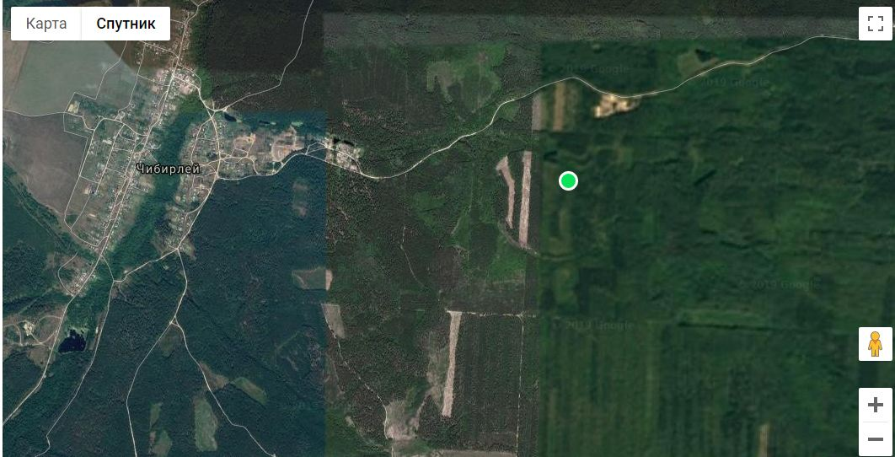
Краткая характеристика болота представлена в таблице1.

Методика проведения исследования
- На окраине болота с южной стороны была заложена пробная геоботаническая площадка размером 10х 10м.
- Обнаруженные растения фотографировали, с помощью карманного определителя определяли название вида, частоту встреч, обилие по шкале Drude (Друде).
- Составили характеристику фитоценоза.

Результаты исследований:
- Согласно правилам методики геоботанического описания болотного участка, сначала были определены виды растений, затем определено общее проективное покрытие. В данном случае визуально учитывалось отношение проекций растений (за вычетом просветов между листьями) к общей площади, принимаемой за 100%. Участок, который был описан, имел размеры 10Х 10м – это сфагновое верховое болото. Обилие - или степень участия видов в травостое, рассчитывалось по шкале Drude (Друде).

Верхний ярус-деревья.
На болоте есть деревья – береза пушистая (Bétula pubéscens), сосна обыкновенная (Pínus sylvéstris они невысокие, угнетенные.
Бланк ландшафтно - геоботанического описания
№ описания 01

Дата: 22.07.2019 года
Автор: Гусев Денис
Ключевой участок: южный участок Клюквенного болота
Ландшафт: плоская равнина
Географическое положение: болото в 3 км. от села Чибирлей на юго-восток
Координаты: 52.9778 с.ш. 46.662 в.д.
Высота н.у.м.-0,3 м
Характер микро - и нанорельефа: сфагново- клюквенное болото с проявлениями кочкового нанорельефа.
Комментарии: геоботаническая площадка №1- это выбранный типичный участок болота, имеются кочки высотой до 0,30м и понижения между ними.

Ярусная структура - характер древесного яруса

Ярусы | Состав | Сомкнутость | Диаметр ствола, см. | Высота, м
Древесный | Береза пушистая  (Bétula pubéscens) | 0,1 | 2-4 | 1-2
 | Сосна обыкновенная(Pínus sylvéstris) | 0,1 | 2-3 | 1-1,5

Элементы структуры микрорельефа и соответствующая им растительность

Число выделенных-2

№1 Структурный элемент Грунт % элемента
01-а Кочки болота торфяной 40

Тип растительности | Доминанты  (по убыванию) | Покрытие, %
Моховой | Сфагнум болотный(Sphagnum palustre)+  Кукушкин лен обыкновенный  (Polýtrichum commúne) | 80
Травяно- кустарничковый | Клюква болотная (Oxycoccus palustris)+Вахта трехлитсная  (Menyanthes trifoliáta) | 50
 | Осока вздутая(Carex physodes) + Росянка круглолистная (Drósera  rotundifólia) | 20

Сосудистые растения
Клюква болотная (Oxycoccuspalustris)-(cop2)
50%
Осокавздутая(Carex physodes) -(sp) 10%

Росянкакруглолистная (Drósera
rotundifólia)-sp- 5%.

Мохообразные
Сфагнум болотный(Sphagnumpalustre)- (Ф)-80%
Кукушкин лен обыкновенный
(Polýtrichumcommúne)-(cop1)-30%

№2 Структурный элемент Грунт % элемента
понижения (мочажины) торфяной 20

Тип растительности | Доминанты (по убыванию) | Покрытие, %
Моховой | Сфагнум болотный (Sphagnum palustre) | 90
Травяно - кустарничковый | Клюква болотная (Oxycoccus palustris) | 30
 | Вахта трехлистная (Menyanthes trifoliata) | 20

Сосудистые растения
Клюкваболотная(Oxycoccus palustris)-(cop2)
50%
Вахтатрехлистная (Menyanthes trifoliata) - sp 5%
Мохообразные
Сфагнумболотный(Sphagnum palustre)- (cop3)-90%
Тип фитоценоза – сфагново - клюквенная ассоциация.
- Всего на исследуемой площадке мы встретили 8 видов растений:клюква болотная (Oxycoccus palustris), вахта трехлистная (Menyanthestrifoliata), осока вздутая(Carex physodes), росянка круглолистная (Dróserarotundifólia), Сфагнум болотный (Sphagnumpalustre), мох кукушкин лен обыкновенный (Polýtrichumcommúne), сосна обыкновенная (Pínussylvéstris), береза пушистая (Bétula pubéscens) ( таблица 2).

Выводы:
Исследование показало, что среди растений южной части Клюквенного болота доминирует сфагнум болотный (Sphagnumpalustre), который имеет самое большое проективное покрытие и обилие. Также на исследуемой территории часто встречаетсяклюква болотная (Oxycoccus palustris). Наша гипотеза подтвердилась. Описанный участок - типичное верховое сфагново - клюквенное болото. Оно имеет элементы структурного микрорельефа: кочки и понижения между ними. Нами были обнаружены редкие растения, занесенные в Красную Книгу Пензенской области. Это клюква болотная и росянка круглолистная.
Памятник природы Клюквенное болото важен и ценен для природы района:
- гидрологическое значение - поддержание естественного режима грунтовых вод;
- болото - резерват редких растений, объект для изучения биоразнообразия;
- болото - источник торфа;
- хозяйственное - разрешен сбор ягод, но категорически запрещены любые виды работ, которые изменяют водный режим биоценоза.

Работа имеет практическую значимость. Полученные фотоматериалы можно использовать на уроках естественно-научного цикла.
Хочется поблагодарить сотрудников Государственного учреждения Пензенской области «Кузнецкого лесхоза» за помощь в проведении исследования

Литература:
- А.И. Иванов, Н.В. Чернышов, Е.Н. Кузин. Природные условия Пензенской области. Современное состояние. Том 1 .Пенза, 2017.
- Маевский П.Ф. Флора средней полосы Европейской части России. 10-изд. М., 2006. (42 Mb, djvu)
- Энциклопедия «Мир прудов, энциклопедия ручьев, рек и болот».– М. Аст-пресс, 1997.
- Определитель растений http://www.plantarium.ru/page/help/service/find.html.

- Интернет- ресурсы:
https://naturae.ru/vodnye-resursy/bolota/
https://www.plantarium.ru/page/redbook/id/119.html
https://penza-flora.okis.ru/kkpo_spisok.html
https://bio.1sept.ru/article.php?ID=200000601.

Таблица 1. Характеристика болота.

Подойти
№ | Характеристики | Особенности
1 | Местоположение болота Привязка к населенному  пункту. | В 3 км. от села Чибирлей Кузнецкого района
2 | Название. Происхождение названия. | Клюквенное болото, произрастает клюква.
3 | Тип болота | Верховое
4 | Происхождение болота | Ледникового происхождения
5 | Рельеф окружающей  местности | Возвышенность
6 | Микрорельеф | Есть кочки и понижения
7 | Поверхность болота | выпуклая
8 | Наличие стока | Нет
9 | Растительность болота | Сфагново - клюквенная
10 | Грунт | Мягкий, торфяной
11 | Наличие открытых водных  окон | нет
12 | Цвет воды,запах | Коричневатый, запах – специфический болотный
13 | Использование болота | Памятник природы

Таблица 2.
№ | Семейство | Род | Вид
1. | Берёзовые (Betulaceae). | Береза (Betula) | Береза пушистая(Bétula  pubéscens)
2. | Сосновые (Pinaceae). | Сосна (Pínus) | Сосна обыкновенная (Pínus  sylvéstris)
3. | Вересковые Ericaceae | Клюква (Oxycoccus) | Клюква болотная (Oxycoccus  palustris)
4. | Росянковые (Droseraceae) | Росянка Drósera | Росянка круглолистная  Dróserarotundifólia
5. | Осоковые (Cyperaceae) | Осока(Carex) | Осока вздутая(Carex physodes)
6. | Вахтовые (Menyanthaceae) | Вахта (Menyanthes) | Вахта трехлистная  (Menyanthes trifoliata)
7. | Сфагновые Sphagnaceae | Сфагнум Sphagnum | Сфагнум болотный (Sphagnum palustre)
8. | Политриховые (Polytrichaceae | Кукушкин лён (Polytrichum). | Мох кукушкин лен  обыкновенный (Polýtrichum commúne)

